TUPINIQUIM E TAMOIOS

Tamoios
Em 1554, um mercenário alemão chamado Hans Staden presenciou uma reunião de líderes “tamoios” na aldeia do rio Ariró, localidade da baía de Angra dos Reis. Havia dezenas de chefes indígenas reunidos – dentre eles, o notório Cunhambebe – em busca de informações sobre as movimentações de seus inimigos lusitanos, os “perós”, com o recém-capturado europeu, que também era artilheiro do forte de Bertioga. Este forte havia sido construído justamente para barrar o avanço dos tupinambás sobre os portugueses de São Vicente. Essa reunião de líderes é emblemática e revela o grau de organização dos indígenas na tentativa de se protegerem da ameaça escravagista e territorial que enfrentavam pelo menos desde meados da década de 1530.
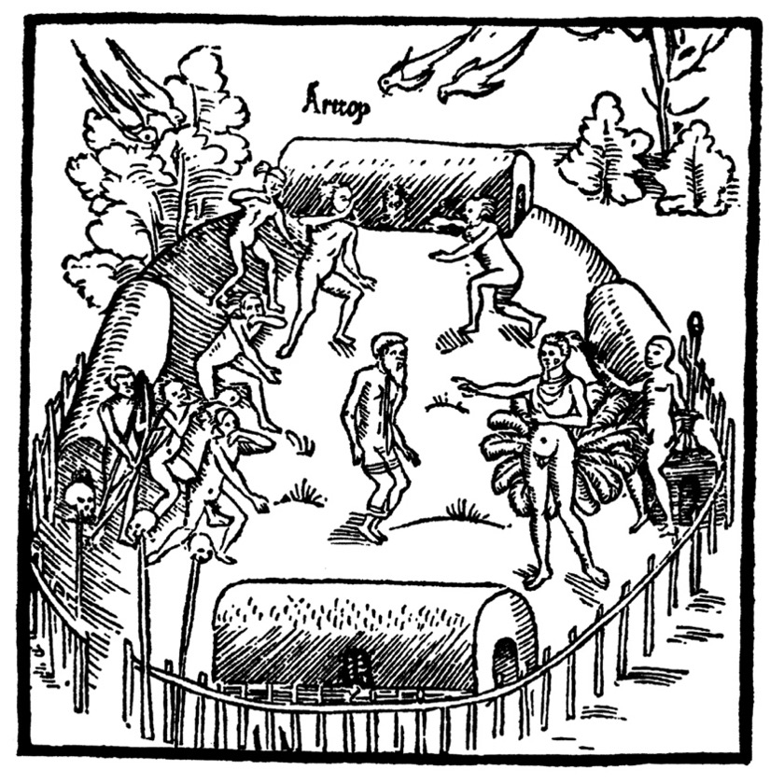
A confrontação de Cunhambebe a Hans Staden – gravura da obra de Hans Staden, 1557

O movimento de resistência tupinambá contra a dominação portuguesa começou após a expedição de Martim Afonso de Sousa que, em 1531, visitou a Guanabara e passou quase três meses junto aos tupinambás. As muitas tabas da região ajudaram os portugueses a reabastecer as naus e a empreender uma expedição, cruzando o interior daquelas terras em busca de ouro e prata. Relatos da corte portuguesa apontam uma aliança entre Martim Afonso e os tupinambás do Rio de Janeiro. Contudo, o português decidiu aplicar o projeto colonial numa zona vizinha do litoral brasileiro, em São Vicente (atual estado de São Paulo). Essa região era dominada pelos tupiniquins, então inimigos dos tupinambás, e será essa relação, entre lusos e tupiniquins, que vai desencadear a resistência dos chamados “tamoios” aos portugueses.
O termo tupi “tamüîa” é como os tupinambás designavam “os avós”, “antepassados”, no sentido de serem os representantes dos “mais velhos” ou dos “primeiros” donos daquelas terras. Eles lutavam em honra de seus antepassados. O termo parece ter sido um grito de guerra e, talvez por isso, palavra aportuguesada “tamoyos” aparece nos registros históricos para identificar todos os grupos indígenas tupis que se organizaram para combater os portugueses no litoral do Rio de Janeiro.
Com a chegada da expedição de Nicolas Villegagnon a Guanabara, em 1555, os “tamoios” teceram alianças com os franceses – adquirindo melhores armas e ferramentas, feitas de ferro –, mas igualmente fundamental foram os elos e estratégias das tabas entre si, que permitiram empreender grandes ataques às vilas de São Vicente e Piratininga entre 1560 e 1563. Essa frente indígena ficou conhecido na história como Confederação dos Tamoios.
A Confederação dos Tamoios gerou uma situação crítica aos portugueses e pôs em risco a colonização em São Vicente. Há registros sobre a precariedade pela qual passavam, pedidos de ajuda e ameaças de abandono da região. É nesse contexto que, em 1563, os padres jesuítas José de Anchieta e Manuel da Nóbrega se oferecem para buscar uma trégua com os “tamoios” em Iperoig (atual Ubatuba). Nessa reunião, o líder Aimberê foi chamado da Guanabara para firmar um armistício, que permitiu a liberação de escravizados em São Vicente.
Ao contrário das promessas de pacificação dos padres, a “Paz de Iperoig” durou apenas o tempo necessário para reorganização das forças portuguesas, que partiriam em expedição comandada por Estácio de Sá com o intuito de derrotar os “tamoios” e fundar a cidade do Rio de Janeiro. O que só aconteceu no ano de 1567, após as batalhas de Uruçumirim, no atual Outeiro da Glória, e de Paranapucu, na Ilha do Governador, quando os tamoios foram derrotados. (RIO MEMÓRIAS)
Os Tamoio foram um povo indígena ou agrupamento de povos indígenas do tronco lingüístico tupi que habitava a costa dos atuais estados de São Paulo (litoral norte) e Rio de Janeiro (Vale do Paraíba fluminense). Em seu território localizava-se a Baía de Guanabara, estendendo-se desde a região dos Lagos (Rio de Janeiro) até o litoral norte do atual estado de São Paulo (Bertioga). Sua população era de cerca de 70 mil indivíduos.
O etnônimo "Tamoio" vem de "Ta'mõi", que, em Tupi-Antigo, significa "avós", indicando que eles eram o grupo tupi que há mais tempo se havia instalado no litoral brasileiro.
Os antropólogos Beatriz Perrone-Moysés e Renato Sztutman sustentam que o termo "tamoio" não fazia referência a um povo indígena homogêneo, mas sim a um "coletivo de líderes" de diferentes tribos que constituíram uma aliança entre si e com os franceses contra os colonizadores portugueses.(BLOG)

Tupiniquim

A região em que viviam os Tupiniquim era de mata virgem antes da exploração madeireira, e a comunicação entre as localidades se fazia por trilhas no meio da floresta. Entretanto, em sua maior parte, as famílias indígenas eram encontradas dispersas pela mata, plantando nos trechos de capoeira, com a eventual agregação de parentes e afins. A forma como as famílias ocupavam o espaço e as trocas comerciais tornavam duas localidades quase que uma área só, pois a distância entre os núcleos reduzia-se, fortalecendo os laços comunitários que se manifestavam nos rituais religiosos, ou na realização de algumas formas de cooperação econômica (mutirão, adjutório). Eram famílias voltadas para a produção direta, formando uma unidade social. O conhecimento e domínio de um território funcionava como fator de identificação e troca, com a base física comum, inalienável, dando sentido à relação entre os grupos domésticos.
As aldeias tinham a disposição de ruas, e em Caieiras Velhas havia um pátio largo, onde uma pequena capela secular fechava a área. As casas eram de pau-a-pique e sapê, cercadas pelo mato ou capoeira, utilizados na medida da necessidade. Com freqüência os Tupiniquim mudavam de casa e roçado, seja pela realização de um casamento ou em busca de melhores condições de sobrevivência.
As casas e os roçados podiam ser feitos em qualquer lugar, só não podiam medir, dizer aquilo é meu. Havia regras de acesso à terra - não se permitia cercá-la ou detê-la exclusivamente. Todavia, com os casamentos preferenciais entre moradores de localidades vizinhas, e as sucessões, os grupos domésticos acabavam identificados aos roçados, como acontecia nas aldeias de Cantagalo e Araribá.
Havia uma posse comunal da terra nessas aldeias, pois os cultivos em extensões podiam ser utilizados à vontade por cada grupo familiar. Existiam também os domínios de caráter comunal - matas, rios, fontes - que possibilitavam a reprodução das famílias Tupiniquim. Em suma, o sistema de posse comunal de terras e outros domínios, aliado à apropriação doméstica e individual do produto do trabalho, permitia a sobrevivência dos Tupiniquim.
Na economia doméstica das localidades próximas ao rio Piraquê-Açu, a pesca e a coleta nos manguezais tinham um papel relevante. Pescavam de linha ou usavam inúmeras armadilhas produzidas artesanalmente, como o quitambu (cercado de espinho) e o jequiá (cesto de varas flexíveis, afunilado). Pegavam também caranguejos, mariscos e muitas ostras. Da casca da ostra mantinham um secular processo de fabricação de cal, comercializada em Santa Cruz junto com mariscos, farinha, lenha e artesanato constituído por colheres de pau, gamelas, esteiras, remos e peneiras, além de cestos, samburás e balaios, produzidos com o cipó imbé.
Independente do comércio em Santa Cruz, tinham um sistema de produção econômica em que um caçava, outro pescava, e outro ainda fazia farinha, trocando os produtos entre si, numa divisão de trabalho informal. Era o sistema de índio, noção que os Tupiniquim utilizam para divulgar e normatizar as práticas indígenas. (INSTITUTO SOCIOAMBIENTAL)

Atualmente o povo Tupinikim vive no Estado do Espírito Santo, Município de Aracruz. Moram em quatro aldeias: Caieiras Velhas, Comboios, Irajá e Pau Brasil.
No passado, o povo Tupinikim vivia numa grande área de terras. Ficava na região dos estados de São Paulo, Rio de Janeiro, Espírito Santo e da Bahia. Nesta área coberta de mata viviam conforme a sua cultura. Ao poucos, as pessoas não indígenas foram ocupando as terras com suas casas e suas empresas. A grande parte da mata nativa foi derrubada. No lugar introduziram a monocultura do eucalipto para a produção de carvão vegetal e celulose. As famílias do povo indígena precisaram sair e morar em outros lugares. A vida da comunidade mudou muito. Foi um tempo de destruição. Tempo de não poder viver a cultura. E então veio a saudade. Faltaram a caça, a pesca e as frutas para a comida. Acabaram os materiais para fazer o artesanato e as plantas para os remédios. (CONSELHO DE MISSÃO ENTRE INDÍGENAS – COMIN)

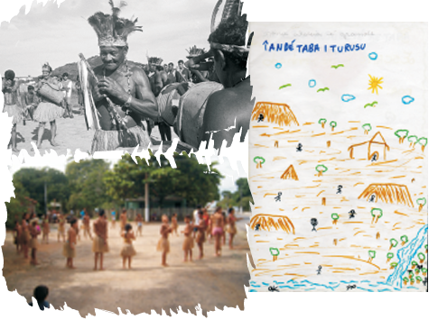

Os índios tupiniquins do Espírito Santo são sobreviventes do genocídio que eliminou os tupi da costa brasileira. A sabedoria que aquela comunidade mantém sobre sua própria origem foi confirmada agora por um estudo de DNA, indicando que os cerca 500 integrantes da etnia que vivem no estado estão entre os últimos representantes do grupo indígena que encontrou Pedro Álvares Cabral.
— Os tupiniquins são a fotografia de 1500 — diz a geneticista Tábita Hünemeier, da USP, líder do grupo de pesquisa autor da descoberta. Analisando dados de DNA colhidos de 47 tupiniquins de Aracruz (ES) e comparando-os com os de 55 indígenas de outras regiões do Brasil, a cientista conseguiu reconstruir a história de ocupação tupi no litoral, o grupo que dominava a costa de Santa Catarina até o Pará.
O trabalho dos cientistas pode ter grande impacto histórico e arqueológico, porque confirma que os tupiniquins de hoje pertencem ao grupo indígena que surgiu há mais de 5.000 anos na região do Rio Madeira e que, 2.000 anos atrás, começou a migrar para a costa atlântica da América do Sul.
Os tupiniquins que forneceram amostras de DNA para o estudo hoje já são bastante miscigenados, bem como outras populações do Brasil. O genoma da maior parte dos indivíduos, porém, ainda é de origem indígena.
— Uma coisa impressionante é que eles se miscigenaram com europeus e africanos, mas não se miscigenaram com outros índios — conta Tábita. — Eles são tupiniquins.
Analisando no DNA os trechos em que "letras" do código genético diferem de um indivíduo para outro, os cientistas foram capazes também de identificar as principais marcas de introgressão de genoma de outros povos ocorreram naquela população. A marca do ciclo do ouro, a partir de 1750, quando muitos índios foram escravizados, ficou no DNA dos tupiniquins, bem como o aumento do tráfico negreiro no século 19 e a chegada dos primeiros europeus após a abolição da escravatura.
— A gente consegue ver no genoma dos tupiniquins todas as marcas migratórias da população brasileira — diz Tábita.
A etnia indígena que virou símbolo de algo que é genuinamente brasileiro, porém, sofreu uma pressão brutal. Com uma população estimada em 200 mil indivíduos em 1500, os tupiniquins foram reduzidos a um grupo de 55 indivíduos no século 18, e foi declarada oficialmente extinta em 1780.
Se você olhar no site do IBGE, está dizendo que os tupiniquins foram extintos. Eles existem, oficialmente, porque eles se autodeclararam tupiniquins em1975, e a Funai reconheceu esse grupo miscigenado que reapareceu naquela época — conta a pesquisadora. — Entre 1780 e 1975, porém, eles não existiam oficialmente.
Antes de publicar os resultados de sua pesquisa na PNAS, Tábita e outros autores do artigo viajaram até Aracruz para apresentar a descoberta aos tupiniquins da região. A ideia era mostrar aos índios parte da história do povo que havia sido resgatada pelo DNA, uma forma de retribuir a contribuição dada na forma de amostras de sangue para a pesquisa.
— Quando mostrei para eles essa imagem do site do IBGE, eles ficaram muito irritados, porque não sabiam que eles eram declarados extintos — conta a pesquisadora. — Isso é considerado ofensivo.
Cientistas estão agora tentando resgatar a história de outros povos costeiros menores que podem ter preservado alguma ancestralidade tupi costeira também, sobretudo os tupinambás, da Bahia, talvez os pataxós. Todos esses povos já perderam suas línguas originais, mas preservam parte de sua história como relatos que sobreviveram por tradição oral. (GARCIA)

BIBLIOGRAFIA

RIO MEMÓRIAS. Os tamoios. Disponível em: <https://riomemorias.com.br/memoria/os-tamoios/?s15776>. Acesso em: 5 de março de 2026.
INSTITUTO SOCIOAMBIENTAL. Tupiniquim – Povos Indígenas no Brasil. Disponível em: <https://pib.socioambiental.org/pt/Povo:Tupiniquim>. Acesso em: 5 de março de 2026.
CONSELHO DE MISSÃO ENTRE INDÍGENAS – COMIN. Serviço de Proteção aos Índios (SPI): 1910–1967. Brasília: COMIN, 2011. Disponível em: <https://comin.org.br/wp-content/uploads/2020/08/SPI-2011.pdf>. Acesso em: 5 de março de 2026.
GARCIA, Rafael. DNA indica que tupiniquins são descendentes do grupo indígena que Cabral encontrou. O Globo. Disponível em: <https://oglobo.globo.com/brasil/dna-indica-que-tupiniquins-sao-descendentes-do-grupo-indigena-que-cabral-encontrou-24187408#:~:text=DNA%20indica%20que%20tupiniquins%20s%C3%A3o,Cabral%20encontrou%20%2D%20Jornal%20O%20Globo >. Acesso em: 5 de março de 2026.
BLOG Povos Indígenas Brasileiros em Toy Art: Tamoios. Disponível em: <https://indigenasbrasileiros.blogspot.com/2020/07/tamoios.html>. Acesso em: 5 de março de 2026.

